Projet A - DistribPro
Mise en place d’un VLAN dédié au service Logistique

Elisme B’dwin
Hecten - BTS SIO option SISR
Épreuve E6 - Administration des systèmes et des réseaux
Session 2026

1. Présentation du projet
DistribPro est une entreprise composée de trois services : Informatique, RH et Logistique. Le but du projet est d’isoler le service Logistique pour mieux protéger les données liées aux stocks et aux bons de livraison.
Élément | Rôle
pfSense | Routeur / pare-feu entre les réseaux
PC-Informatique | Poste du service Informatique
PC-RH | Poste du service RH
PC-Logistique | Poste du service Logistique
Switch Cisco physique | Séparation des VLAN et lien trunk

2. Objectifs
Objectif | Résultat attendu
Séparer les services | Chaque service est placé dans son propre réseau.
Isoler la Logistique | Le réseau Logistique ne doit pas être joignable librement depuis les autres services.
Autoriser les services utiles | La Logistique garde l’accès aux services autorisés comme DNS et NTP.
Prouver le fonctionnement | Les tests de ping et les captures montrent les accès autorisés et bloqués.

3. Schéma général
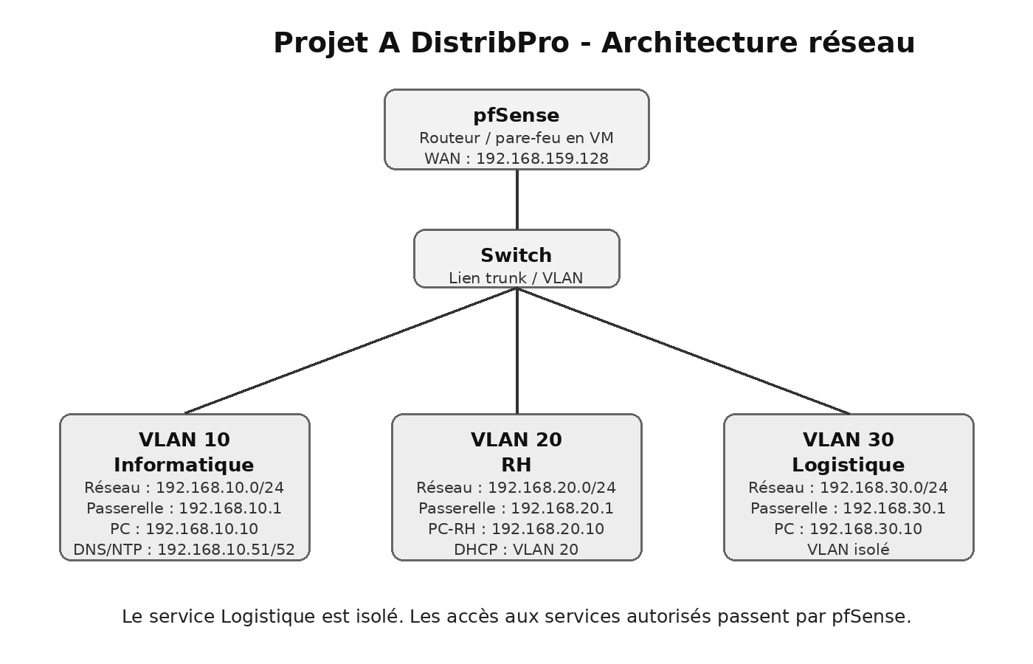
Schéma simplifié de l’architecture DistribPro

4. Plan d’adressage
Réseau | Service | Adresse réseau | Passerelle | Poste principal
VLAN 10 | Informatique | 192.168.10.0/24 | 192.168.10.1 | PC-Informatique : 192.168.10.10
VLAN 20 | RH | 192.168.20.0/24 | 192.168.20.1 | PC-RH : 192.168.20.10
VLAN 30 | Logistique | 192.168.30.0/24 | 192.168.30.1 | PC-Logistique : 192.168.30.10
WAN | Accès extérieur | 192.168.159.0/24 | DHCP/NAT | pfSense WAN : 192.168.159.128

5. Analyse simple des flux
Les flux suivants représentent les besoins principaux du service Logistique. Ils servent de base pour décider ce qui doit être autorisé ou bloqué.
Source | Destination | Protocole / port | Utilisation
PC-Logistique | Serveur-Stocks | HTTP/HTTPS 80/443 | Consultation des stocks
PC-Logistique | Serveur-Stocks | SMB 445 | Accès aux fichiers de livraison
PC-Logistique | Imprimante-Etiquettes | IPP 631 | Impression des étiquettes
Serveur-Stocks | PC-Logistique | SQL/MySQL 3306 | Mise à jour des stocks

6. Mise en place de la virtualisation
La maquette est basée sur une VM pfSense et trois postes clients. Chaque poste est relié à un réseau différent afin de représenter les trois services de l’entreprise.
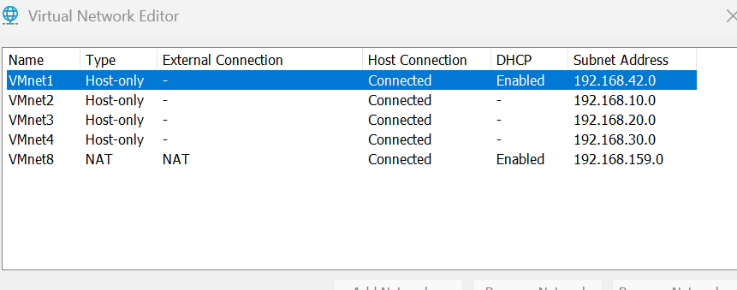
Réseaux virtuels utilisés pour séparer les trois services

VM | Réseau utilisé | Rôle
PC-Informatique | VMnet2 - 192.168.10.0/24 | Service Informatique
PC-RH | VMnet3 - 192.168.20.0/24 | Service RH
PC-Logistique | VMnet4 - 192.168.30.0/24 | Service Logistique
pfSense | VMnet8 + VMnet2 + VMnet3 + VMnet4 | Routage et filtrage

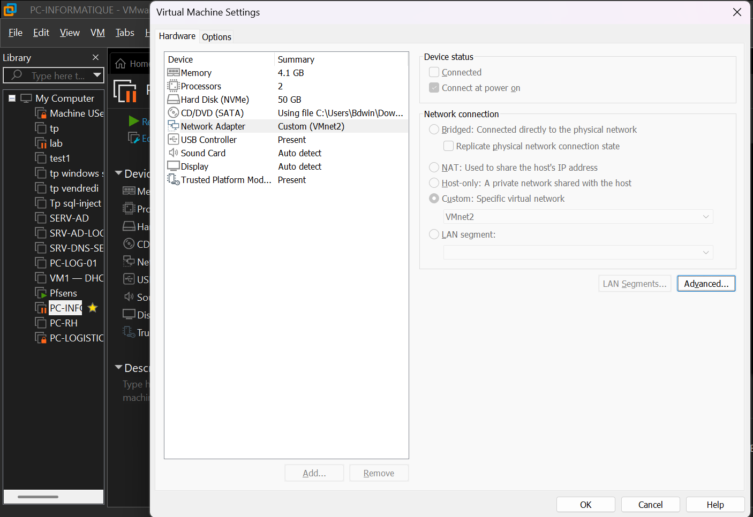
PC-Informatique relié au réseau VMnet2

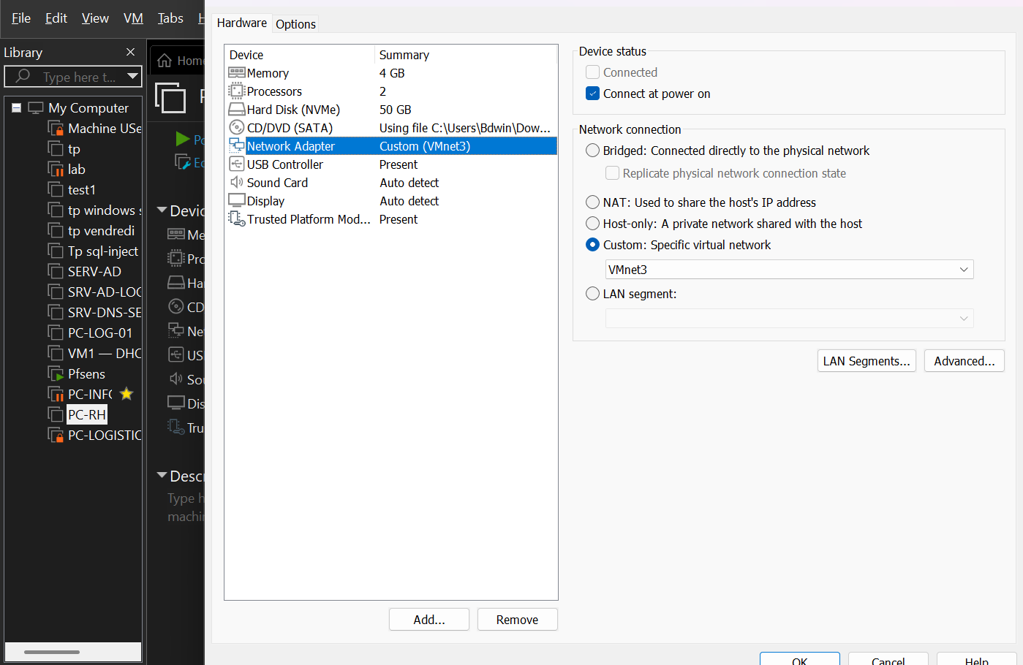
PC-RH relié au réseau VMnet3

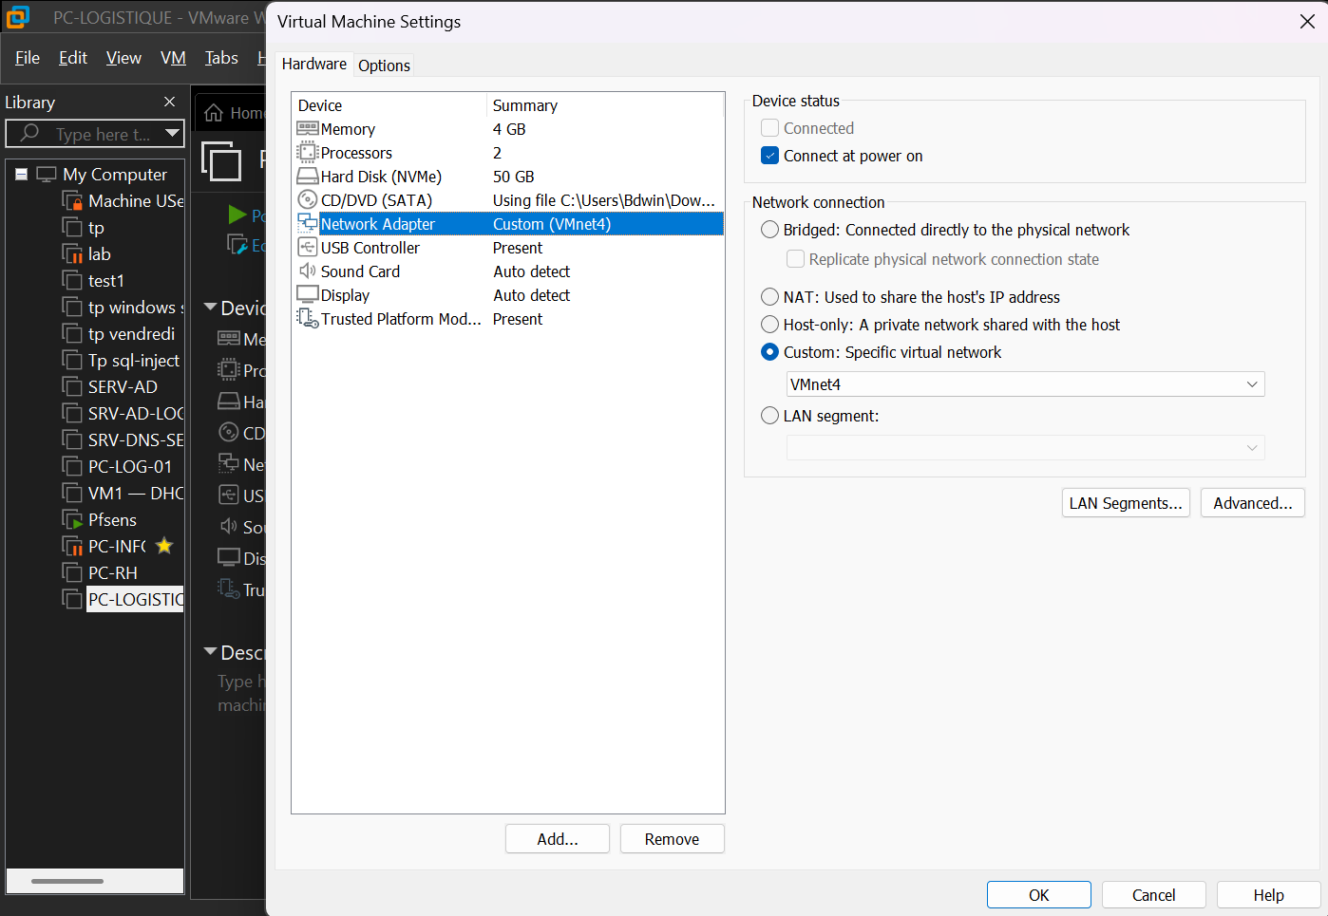
PC-Logistique relié au réseau VMnet4

7. Configuration de pfSense
pfSense sert de passerelle pour chaque réseau. Il permet aussi d’appliquer les règles qui autorisent ou bloquent les communications entre les services.
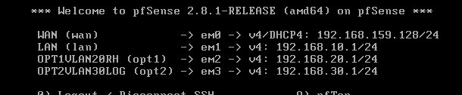
Console pfSense avec les interfaces WAN, LAN, RH et Logistique

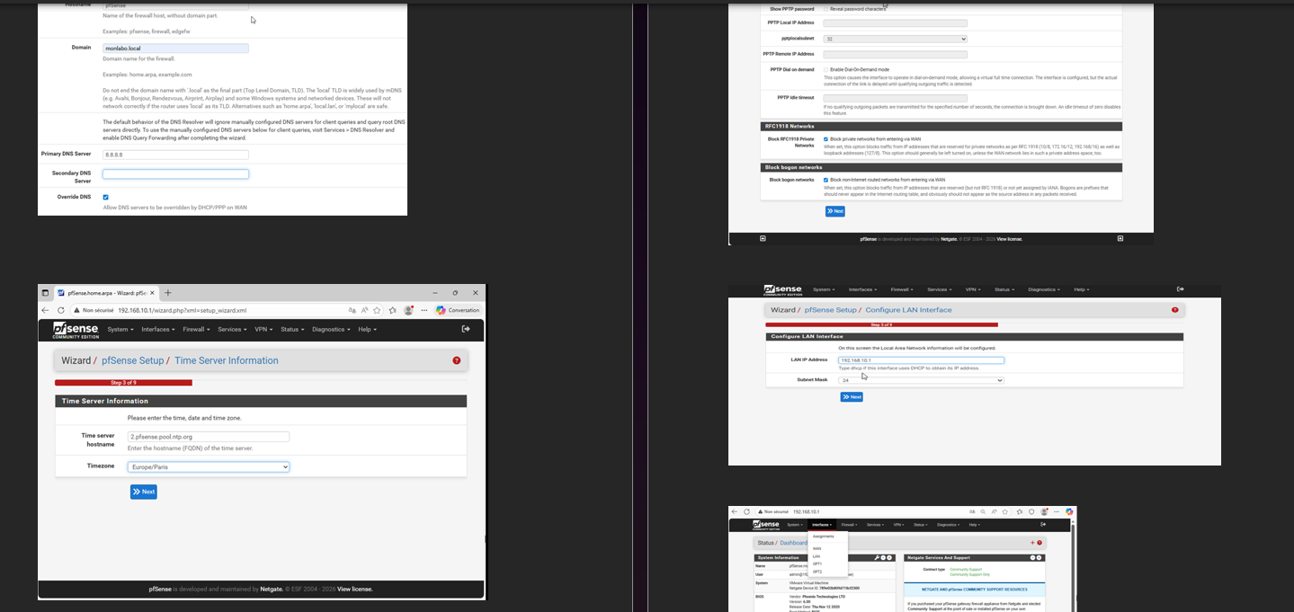

VLAN 10 (LAN)
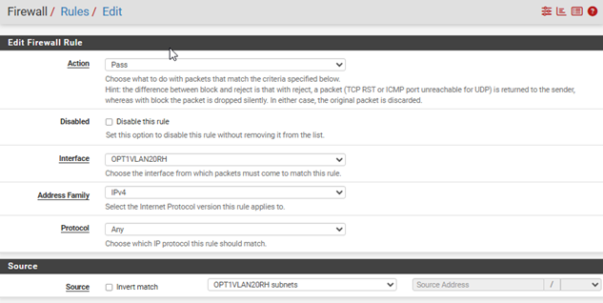

VLAN 20 (OPT1)
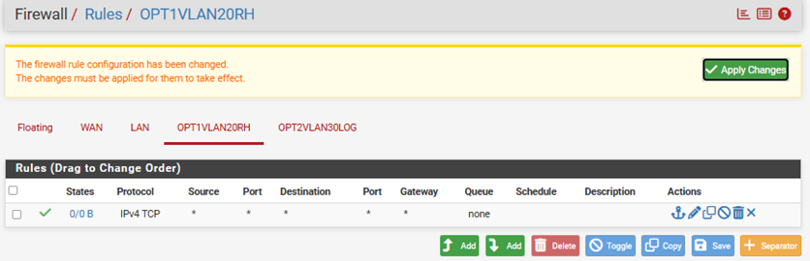
Vlan 30
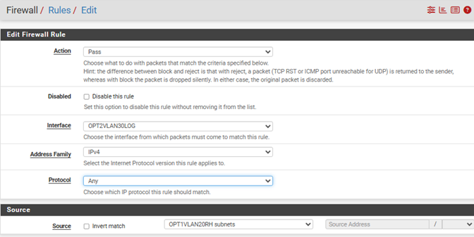

Configuration initiale de pfSense dans l’interface web

Interface pfSense | Adresse | Utilisation
WAN | 192.168.159.128/24 | Accès NAT / sortie extérieure
LAN | 192.168.10.1/24 | Passerelle du service Informatique
OPT1 / RH | 192.168.20.1/24 | Passerelle du service RH
OPT2 / LOG | 192.168.30.1/24 | Passerelle du service Logistique

8. Règles de filtrage appliquées
Les règles suivantes résument le fonctionnement attendu. Les règles d’autorisation des services DNS et NTP doivent rester au-dessus des règles de blocage.
Source | Destination | Action | But
Logistique | DNS 192.168.10.51 | Autorisé | Permettre la résolution de noms
Logistique | NTP 192.168.10.52 | Autorisé | Permettre la synchronisation de l’heure
Logistique | RH 192.168.20.0/24 | Bloqué | Protéger le service RH
Logistique | Informatique 192.168.10.0/24 | Bloqué sauf DNS/NTP | Limiter les accès au strict nécessaire
Informatique/RH | Logistique 192.168.30.0/24 | Bloqué | Empêcher l’accès direct à la Logistique

9. Configuration du switch physique
Cette partie est prévue pour les captures du switch Cisco physique. Elle montrera la création des VLAN et le lien trunk vers pfSense.
Commande / capture attendue | Ce que cela montre
show vlan brief | Les VLAN 10, 20 et 30 existent.
show interfaces trunk | Le lien trunk transporte les VLAN 10, 20 et 30.
show running-config | Les ports sont configurés dans les bons VLAN.

Emplacement capture switch : show vlan brief

VLANs:

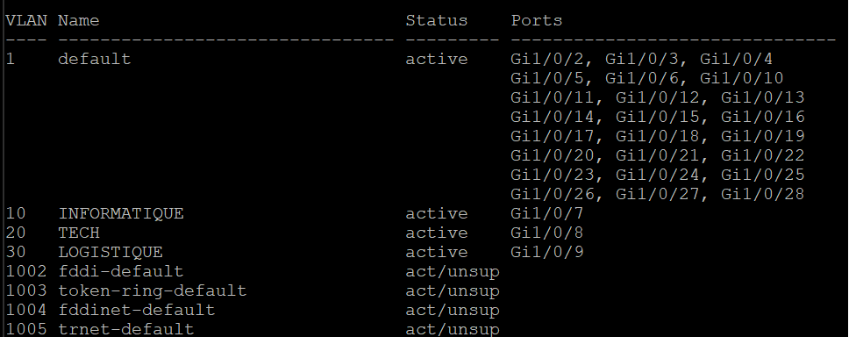

Le VLAN 20 apparaît sous le nom TECH car il existait déjà sur le switch du laboratoire. Il est utilisé dans ce projet pour représenter le réseau RH sans modifier son nom.

Emplacement capture switch : show interfaces trunk

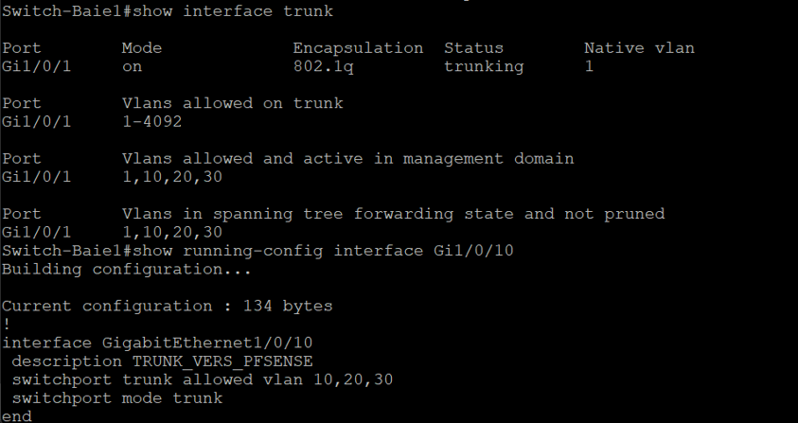

Emplacement capture switch : show running-config / ports access

PC_INFORMATIQUE:

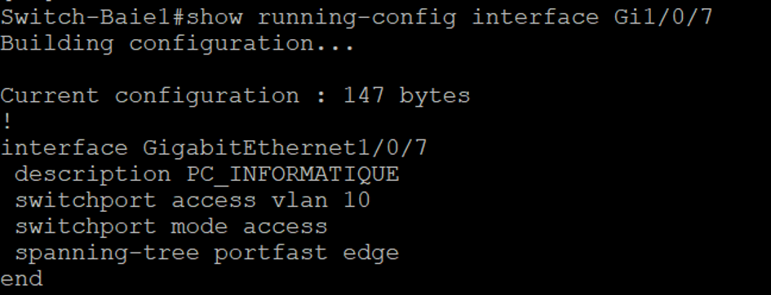

PC-RH:

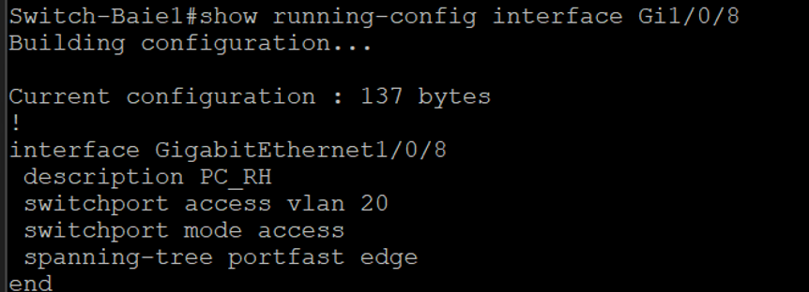

PC LOGISTIQUE :

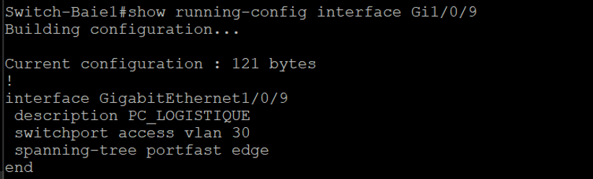

TRUNK :

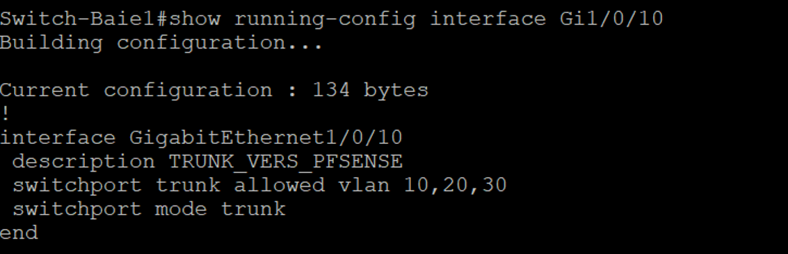

10. Tests de validation
Les tests suivants permettent de vérifier que le réseau fonctionne et que le VLAN Logistique est bien isolé.
Test | Résultat attendu | Statut
PC-Informatique vers DNS/NTP | Réponse OK | Validé
PC-Informatique vers PC-Logistique | Bloqué | Validé
PC-Logistique vers passerelle 192.168.30.1 | Réponse OK | Validé
PC-Logistique vers VLAN RH | Bloqué | Validé
PC-Logistique vers DNS | Autorisé | Validé
PC-Logistique vers NTP | Autorisé | Validé
PC-RH en DHCP | Adresse du VLAN 20 reçue | Validé

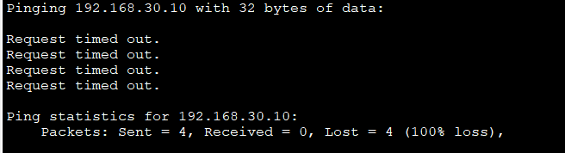
Test 2 - PC-Informatique vers PC-Logistique : accès bloqué

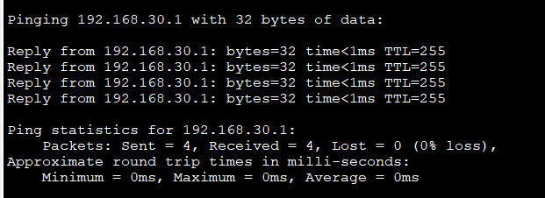
Test 3 - PC-Logistique vers sa passerelle : accès autorisé

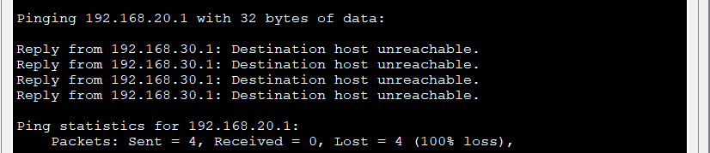
Test 4 - PC-Logistique vers le réseau RH : accès bloqué

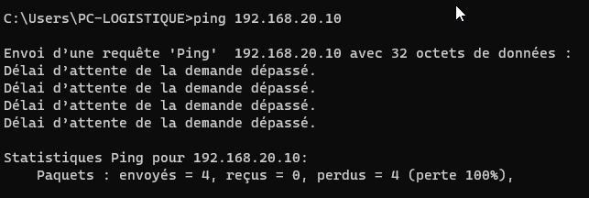
Test 5 - PC-Logistique vers PC-RH : accès bloqué

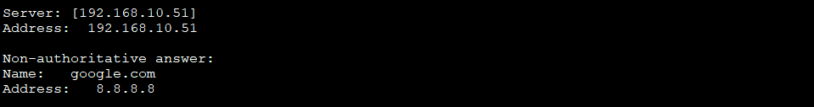
Test 6 - Résolution DNS avec le serveur 192.168.10.51

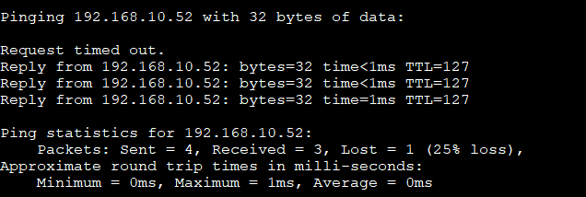
Test 7 - Accès au service NTP 192.168.10.52

Test 8 - PC-RH avec configuration réseau dans le VLAN 20

11. Conclusion
La maquette permet de présenter le fonctionnement attendu : les services sont séparés, pfSense assure le filtrage et le réseau Logistique est isolé. Les tests montrent que les accès non autorisés sont bloqués et que les services utiles restent accessibles.
Élément à présenter au jury | État
Schéma réseau | Présent dans ce document
Plan d’adressage | Présent dans ce document
Configuration pfSense | Présente dans ce document
Tests de connectivité | Présents dans ce document
Captures du switch physique | Emplacements prévus

